1. Przyjrzyj się mapie i wykonaj polecenie.
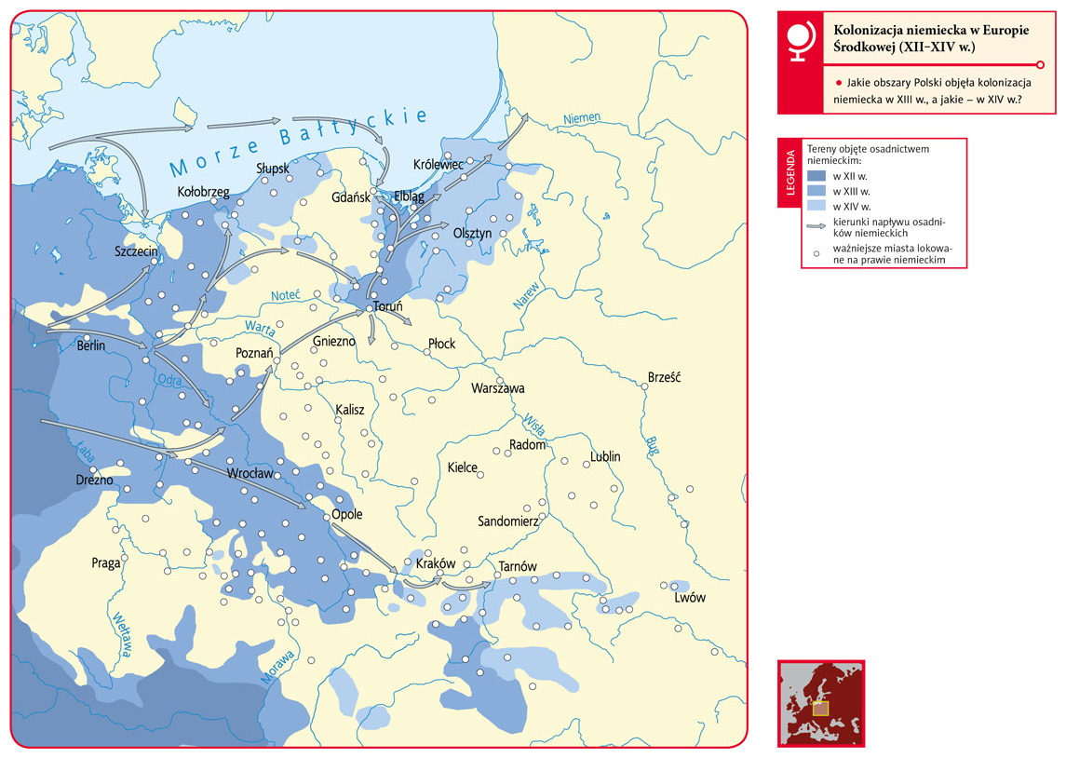
Określ, które obszary ziem polskich objęła kolonizacja niemiecka.

2. Przeczytaj tekst źródłowy i odpowiedz na pytania.
Nakazujemy dla zachowania i rozwoju języka polskiego przy każdym kościele katedralnym i zakonnym, jak i innych miejscach, aby tacy tylko stanowieni byli kierownikami szkół, którzy dobrze mówią po polsku i mogliby chłopcom objaśnić autorów po polsku.
Także, gdy jest napisane: „pilnie poznawaj trzodę swoją”, stanowimy i usilnie nakazujemy zachować, aby nikt nie dostał beneficjum* połączonego z pasterstwem dusz, który by nie był urodzony w kraju i biegły w mowie tejże ziemi.
Uchwały synodu w Łęczycy, 1285 rok

* beneficjum – tu: urząd kościelny przynoszący dochody, np. probostwo

a) Z jakimi problemami dla mieszkańców ziem polskich wiązało się osadnictwo niemieckie?
b) Kto i w jaki sposób próbował im przeciwdziałać?

